- сентября 2023 года

День традиций гимназии

Важным средством воспитания в гимназии являются традиции, которые не только формируют общие интересы, придают определенную прочность жизнедеятельности учреждения образования, но и придают ему то особое, неповторимое, что отличает нашу гимназию от других и тем самым сплачивает коллектив, обогащая его жизнь.
В нашей гимназии стало доброй традицией ежегодно в конце сентября проводить посвящение первоклассников в ученики.
Пятьдесят два первоклассника стали полноправными членами ученического коллектива гимназии. На праздник были приглашены родители, учителя. Первоклассники прошли все испытания, которые им предложили учащиеся 5 класса. Вместе с детьми прошли испытания и их родители. Услышали присутствующие весёлые песни и стихи, участвовали в играх. Первоклассники показали, что они многому научились за первый месяц учёбы в школе. В конце мероприятия первоклассники дали клятву: быть старательными, воспитанными, стать гордостью гимназии.
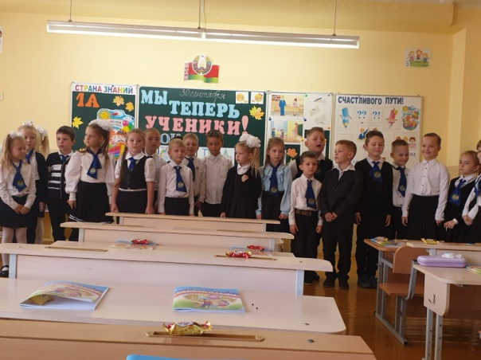

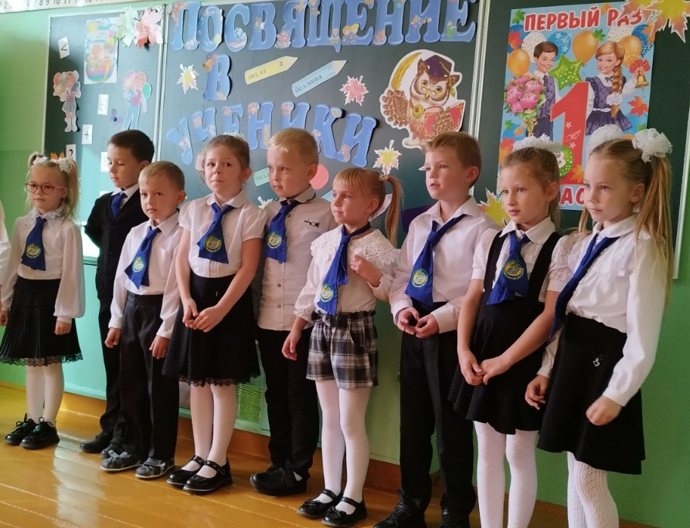
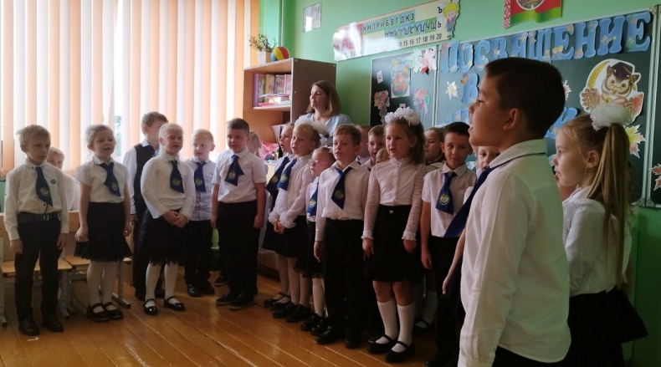

Во время квеста «Профессия дальнего действия» учащиеся 9 «А» класса расширили свои представления о профессии учителя, ее уникальности, узнали, кто был первым учителем на планете и историю учительства. Определили качества, которыми должен обладать учитель и прошли анкетирование «Смогу ли я быть учителем?». Затем ребята поздравили с Днем учителя ветерана труда, бывшего директора гимназии Тамару Ивановну Инфарович.
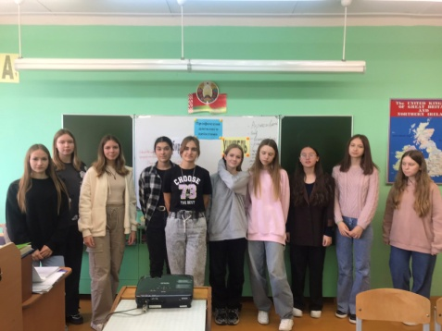
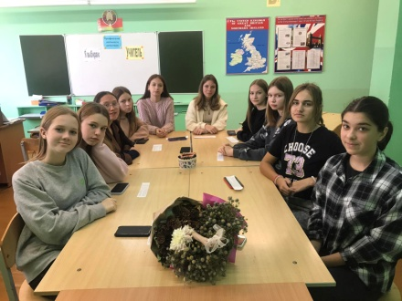

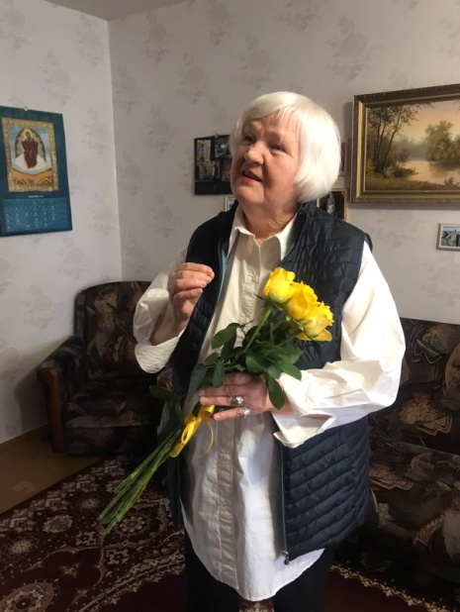
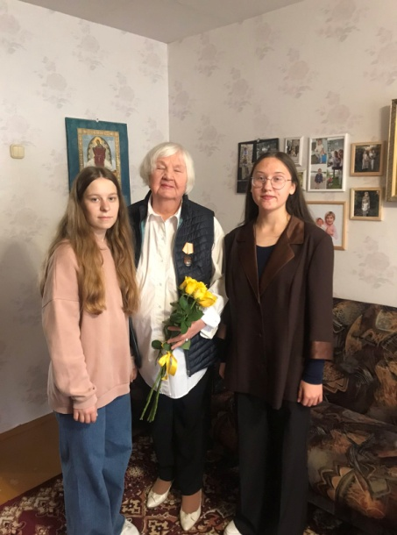

В 3 «А» классе прошел устный журнал «Учитель – профессия на все времена», где ребята познакомились с особенностями профессии «педагог», узнали, что учитель – это и профессия, и призвание, и ремесло. В конце занятия учащиеся подготовили поздравительные открытки для своих любимых педагогов.
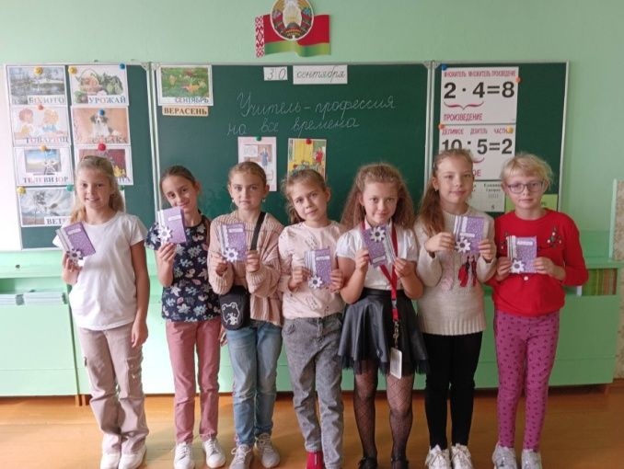
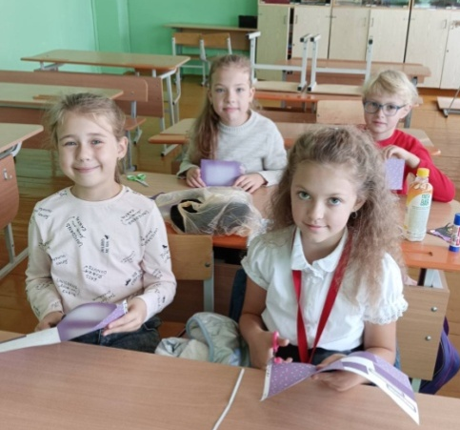

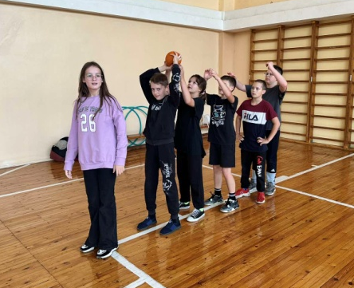
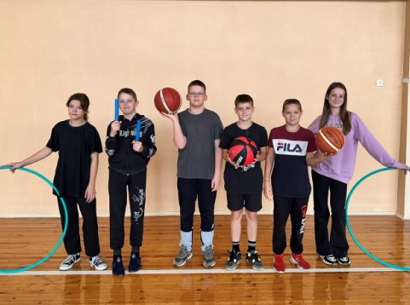
Спортивно-игровой марафон «Мы чемпионы!» прошел среди учащихся 6 «В» класса. В ходе мероприятия были проведены различные игры, конкуры, спортивные эстафеты. Все участники получили заряд бодрости и позитива.

С пользой для здоровья провели время учащиеся во время спортивных эстафет.

В рамках проекта «Родительский университет» законные представители учащихся 5 «А» класса включились в обсуждение вопроса «Диалог с учёбой: мечты, ожидания, опасения». Участники собрания приняли активное участие в психологическом практикуме «Трудности адаптации», в ходе которого определили пути решения появившихся проблем.
